Proyecto Final de Sistemas

Año 2010

Docentes a cargo: Ing. Straccia, Luciano

Alumnos:
- GILIBERTI, ROMINA
- FRANGELLA, AGOSTINA
- FERREYRA, RUBEN



INDICE DE CONTENIDOS
INDICE DE CONTENIDOS 2
HISTORIAL DE CAMBIOS 3
DIAGRAMA DE CONTEXTO 4
TABLA DE EVENTOS 5
DIAGRAMA DE FLUJO DE DATOS 6

HISTORIAL DE CAMBIOS

Nro | Fecha | Detalle de cambios | Autor
1 | 10/05/2010 | Versión inicial | Grupo SLORT
2 |  | Revisión Versión Inicial

DIAGRAMA DE CONTEXTO

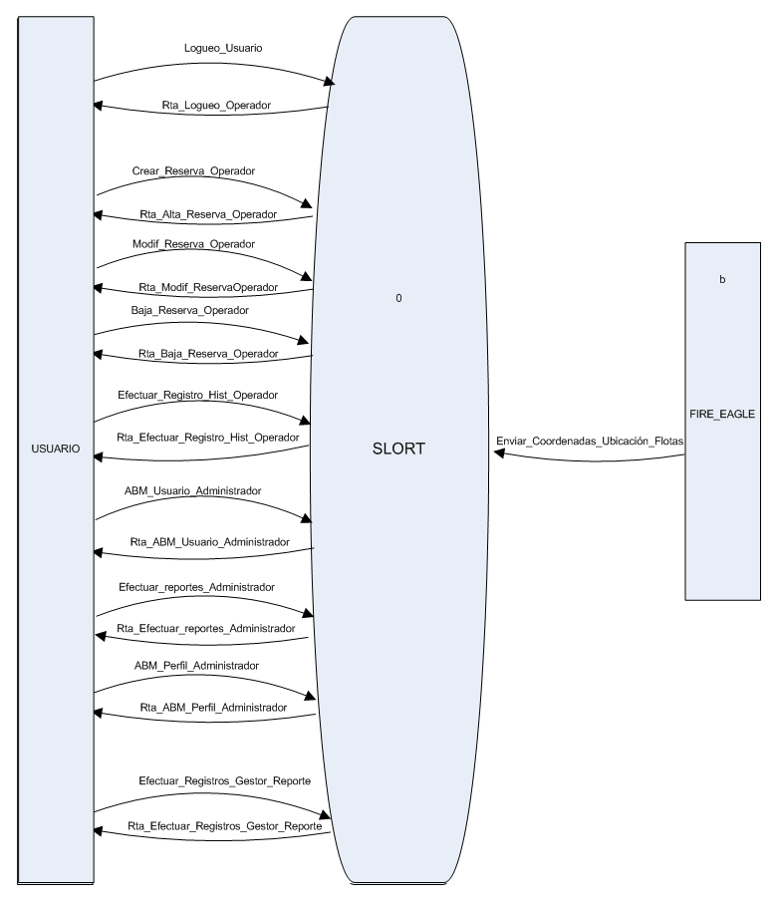

TABLA DE EVENTOS

TIPO | NOMBRE | ESTIMULO (ENTIDADES) | RESPUESTA (SISTEMA) | PROCESOS ASOCIADOS
Externo | Cuando el usuario ingresa al sistema | Logueo_Usuario | Rta_Logueo_ Usuario | -Ingresar al Sistema
Externo | Cuando un cliente realiza una reserva | Crear_reserva_operador | Rta_alta_reserva_operador | -Efectuar Reserva
Externo | Cuando se modifica una reserva | Modif_reserva_operador | Rta_modif_reserva_operador | -Modificar información de Reserva
Externo | Cuando se da de baja una reserva | Baja_de_reserva_operador | Rta_baja_de_reserva_operador | -Eliminar Reserva
Externo | ABM de usuario del sistema | ABM_Usuario_Administrador | Rta_ ABM_Usuario_Administrador | -Agregar Usuario
Externo | ABM de perfil del sistema | ABM_Perfil_Administrador | Rta_ ABM_Perfil_Administrador | -Agregar Perfil
Externo | Cuando se efectúa reporte de operador | Efectuar_Registro_Hist_Operador | Rta_Efectuar_Registro_Hist_Operador | -Efectuar Reporte Operador
Externo | Cuando se efectúa reporte de Administrador | Efectuar_reportes_Administrador | Rta_Efectuar_reportes_Administrador | -Efectuar Reporte Administrador
Externo | Cuando se efectúa reporte de Gestor de Reportes | Efectuar_Registros_Gestor_Reporte | Rta_Efectuar_Registros_Gestor_Reporte | -Efectuar Reporte Gestor de Reportes

DIAGRAMA DE FLUJO DE DATOS

